Початок піднесення Москви

(Розглядаючи це питання, доцільно з’ясувати, чому саме Москва стала центром об’єднання земель Північно-Східної Русі і яку політику проводили перші московські князі.)

1147 р. прийнято вважати роком заснування Москви за князювання володимиро-суздальського князя Юрія Долгорукого. Проте центром самостійного князівства вона стала лише у XIII ст. після монголо-татарської навали. Ймовірно, її першим князем був Михайло Ярославля Хоробрий (1247—1248 рр.). Остаточне виокремлення Московського князівства датується 70-ми рр. XIII ст. До того часу Московське князівство входило до складу Володимирського князівства.

РОЗШИРЕННЯ ТЕРИТОРІЇ МОСКОВСЬКОЇ ДЕРЖАВИ В XIV СТ.

|  |  |  |  |
| --- | --- | --- | --- |
| Роки | Князь | Нові землі | Подія, у результаті якої відбулося приєднання |
| 1301 | Данило Олександрович | Коломна | Відвойована у Рязанського князівства |
| 1303 |  | Переяслав-Залеський | За заповітом бездітного князя Івана |
| 1303 | Юрій Данилович | Можайськ | Воєнний похід |
| 1330-ті | Іван І Данилович Калита) | Північні території | Купив |
| 1341 | Семен Іванович (Гордий) | Юр'їв-Польський | Немає відомостей |
| 1350-ті | Іван II Іванович Красний | Верея, Боровськ | Немає відомостей |
| 1371 | Дмитрій Іванович | Білоозеро | Домовленість із місцевою громадою |
| 1374 | (Донський) | Володимир, Дмитров, Стародуб, Углич | Воєнний похід |
| 1385 |  | Кострома, Мещера | Домовленість із місцевою громадою |
| 1392 | Василій І Дмитрович | Нижній Новгород | Збройне втручання у конфлікт місцевих князів |
| 1393 |  | Муром, Городець | За ханським ярликом |
|  | Вологда, Устюг Великий Торжок, Волоколамськ | У результаті перемоги у війні з Новгородом Великим |

Родоначальником династії московських князів став молодий син Олександра Невського — Данило. Це удільне князівство було одним із найменших. До нього входили околиці Москви радіусом 40 км. За Данила Олександровича відбулися перші територіальні придбання: 1301 р. він захопив у Рязанського князівства Коломну, 1302 р. за заповітом бездітного князя оволодів Переяславом. У 1303 р. його син Юрій захопив у Смоленського князівства Можайськ. Юрій усе своє життя провів у боротьбі проти тверського князя за Велике князівство Володимирське, але загинув в одній із сутичок. По його смерті князем став брат Іван Данилович Калита (1325—1341 рр.). Слово «калита» означає «грошовий мішок». Це був князь-скнара. Про його багатства ходили легенди, проте володіння Калити були значно меншими, ніж сучасна Московська область. За його правління сталися вагомі перетворення, що змінили долю Московського князівства.

У 1325 р. Іван Калита перевіз до себе на проживання пристаркуватого митрополита галицького Петра Волинця. Через рік Петро помер.

Його поховали в недобудованому Успенському соборі. Через деякий час Петро вже прославлявся як святий. Наявність святих мощей Петра і резиденції митрополита перетворили Москву на духовний центр Північно-Східної Русі, а московські князі почали претендувати на політичне панування в регіоні. Важливим у зростанні Москви став перехід на службу до московського князя боярських родин із різних міст колишньої Київської держави.

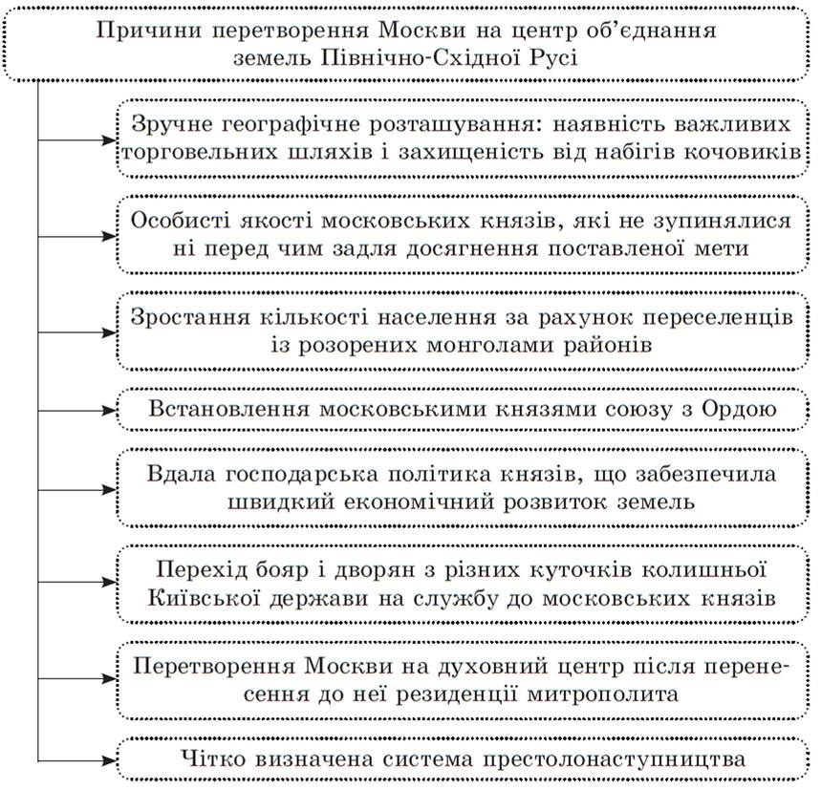

Заповітною мрією московських князів було отримати ханський ярлик на велике князювання, а це означало право на збір данини для Золотої Орди. Основним суперником Москви у боротьбі за ярлик було Тверське князівство. У боротьбі між князівствами застосовувались будь-які засоби: підступи, доноси, вбивства. Зрештою, ярлик у 1328 р. дістався Івану Калиті. Політику Івана Калити продовжили його сини і онуки.

6. Правління Дмитрія Донського. Куликовська битва

У 1362 р. московським князем став дев’ятилітній Дмитрій Іванович (1362—1389 рр.). Молодому князеві довелось обстоювати своє велике князювання у боротьбі проти суперників: рязанських, нижньогородських, тверських князів. Також у Москви з’явився новий ворог — Литва. Князь Ольгерд у 1368, 1370, 1372 рр. ходив походами на Москву і двічі брав її в облогу.

На відміну від своїх попередників, Дмитрій більшість питань вирішував силою, а не хитрістю та обманом. Майже щороку йому доводилося воювати. У 1375 р. Дмитрій, організувавши великий похід проти Твері, примусив її визнати його владу і відмовитися від претензій на велике князювання. Також він припинив сплачувати данину Орді та перший із князів передав владу своєму синові Василію І без дозволу Орди. Тим давній союз між Москвою та Ордою було розірвано. Москва заявила про свій намір позбавитися монгольської зверхності. Сприяло здійсненню такої політики те, що в Орді точилася боротьба за владу між її правителем Мамаєм, що поширював свою владу на її західні володіння і Тохтамишем, що підпорядкував собі середньоазьйські володіння.

Але позбавитися монгольського панування було нелегко. Обидві сторони ретельно готувалися до вирішальної битви. Мамай зібрав величезне військо (за різними відомостями — від 100 до 200 тис. вояків) із татар і найманців генуезців, а також уклав союз із литовським князем Ягайлом, який рухався на допомогу Мамаєві з 80-тисячним військом. Дмитрій Іванович теж зібрав численне військо (100—150 тис. воїнів).

Обидва війська зійшлися на Куликовому полі, де в Дон впадає річка Непрядва.

Військо Дмитрія вишикувалось у чотири лінії: попереду розташувався сторожовий полк, за ним розміщувався передовий полк, в якому, як простий ратник, стояв сам Дмитрій. Далі — великий полк, якого з флангів прикривали полки лівої та правої руки. Позаду стояв резервний полк. Також Дмитрій вирядив сильний кінний загін у засадний полк. Татари розташували свої війська таким чином, щоб охопити війська Дмитрія з флангів, оточити і знищити їх.

Якщо вірити літописцю, бій розпочався вранці 8 серпня 1380 р. з герцю татарського воїна Челубея і руського Олександра Пересвєта. Розігнавши своїх коней, обидва воїни зіткнулись у відчайдушному двобої та обидва впали мертвими. Після цього основна маса татар посунула в атаку. Зім’явши передовий полк і полк лівої руки, татари почали оточувати основні сили московитів.

У вирішальний момент із засідки в тил татарам ударив засадний полк, який рішуче змінив перебіг бою. Татари стали відступати, а потім відступ переріс у втечу. Татари зазнали поразки. За перемогу на Куликовому полі Дмитрія Івановича прозвали Донським. Ця перемога, хоч і не покінчила остаточно з татарським пануванням, але підірвала сили Орди.

Розгромленого Мамая схопив хан Тохтамиш і стратив. Було відновлено єдність Золотої Орди під владою Тохтамиша. У 1382 р. він несподівано підступив до Москви і спалив її. Дмитрій швидко відбудував столицю, але йому знову довелося визнати зверхність Орди і навіть відправити заручником свого малолітнього сина Василія.

Сам Дмитрій несподівано помер 1389 р. В історії він залишився як організатор перемоги на Куликовому полі та будівник перших кам’яних стін навколо Москви. Стіни ці будувалися з білого каменю, і відтоді її називають білокам’яною. Крім того, Дмитрій здійснив ще одну справу, яка мала далекосяжні наслідки для Московської держави. Він змінив систему успадкування престолу, яка існувала ще з часів Київської держави. Він домігся від свого брата Володимира Андрійовича, що прославився під час Куликовської битви і дістав прізвисько Хоробрий, відмовитися від права престолонаступництва на користь сина Дмитрія — Василія. Тепер влада від великого князя, а згодом царя, переходила від батька до сина, а не до брата. Ще одним наслідком правління Дмитрія Донського стала остаточна перемога Москви в боротьбі проти Твері за володіння Великим князівством Володимирським, яке остаточно стало вотчиною наступників князя. Цей факт перетворив Москву на одного з регіональних лідерів (поряд з Ордою і Литвою), що змінювало ситуацію у Східній Європі.

Запитання і завдання

1) Охарактеризуйте правління Дмитрія Донського. За що він дістав прізвисько Донський?

2) Які наслідки мала Куликовська битва для подальшого розвитку Північно-Східної Русі?

3) Чим була викликана міжусобна боротьба між нащадками Дмитрія Донського? Якими були її наслідки?

7. Становлення Московської держави. Іван III

Після смерті Дмитрія Донського наступником став його син Василій І (1389—1425 рр.). Він не відзначався ані гучними перемогами, ані значними реформами. Проте за його правління було зроблено першу спробу приєднання значних володінь і створено ту соціальну базу, на яку спиралася влада великого князя,— боярство. Це були великі землевласники, які походили з родів удільних князів і отримали свої землі у спадок.

У 1393 р. Василій І ліквідував Нижньогородське князівство і приєднав його до Москви. Але на шляху до подальших придбань Москви стали Литва і Орда.

25 років правління вже в новому, XV ст., були для Москви дуже важкими: три війни проти Литви; перший набіг кримських татар під проводом Єдигея в грудні 1408 р., що був занадто спустошливим для Москви; постійні конфлікти з Новгородом, а на додаток — смерть старшого сина, наступника Івана, що призвела до відродження давнього конфлікту — хто правитиме по смерті великого князя — син, брат чи небіж.

Переміг у міжусобній боротьбі Василій II, який у цій борні втратив зір, за що дістав прізвисько Темний.

Василій II (1425—1462 рр.) продовжив політику зміцнення Москви як центру Північно-Східної Русі. Всі, хто зазіхав на його владу, підлягали знищенню. Успіхи його політики були забезпечені не особистими якостями (він був пересічним, слабким і підступним), а його радниками. Свою недалекоглядність він особливо переконливо виявив у заповіті, яким знову переділив князівство на уділи для синів. На щастя Москви, попередня централізаторська політика пустила настільки могутнє коріння, що нового розпаду володінь не сталося.

Його наступник Іван III (1462—1505 рр.) продовжив політику, започатковану його попередниками. У 1471 р. московське військо рушило на Новгород. На р. Шелоні відбулася битва, в якій новгородці зазнали поразки. Новгород потрапив у залежність від Москви. У 1492 р. новгородський вічовий дзвін — символ незалежності міста — було знято і відвезено до Москви. Відтоді всі новгородські землі остаточно увійшли до складу Московської держави.

Із приєднанням Новгорода землі головного суперника Москви — Твері — опинилися в оточенні, й 1485 р. тверичі визнали владу Івана III. Того ж року Іван III оголосив себе «государем всія Русі», в офіційних документах почала з’являтися назва «Росія». До того ж його одруження з візантійською принцесою Зоєю (після хрещення — Софією) Палеолог дозволило Москві претендувати на роль центру православ’я після загибелі Візантійської імперії. З’явилася сумнівна теорія, що Москва — то третій Рим. Для підтвердження своїх претензій Москва запозичила державний герб Візантії — двоголового орла.

Зростаюча могутність дала змогу Іванові III остаточно позбутися монгольської залежності. У 1476 р. він перестав сплачувати данину, а 1480 р., коли хан Ах мед посунув на Москву військом, вивів йому назустріч своє. Тиждень стояли два війська на протилежних берегах Угри, не наважуючись розпочати битву. Зрештою, 11 листопада 1480 р. ханське військо відступило. Цей день вважається датою падіння монгольського ярма.

При великому князі існував дорадчий орган — Боярська дума, членів якої князь призначав з числа знаті. До порад Думи князі, як правило, дослухалися.

ЗМІНИ В УПРАВЛІННІ МОСКОВСЬКОЮ ДЕРЖАВОЮ ЗА ІВАНА III

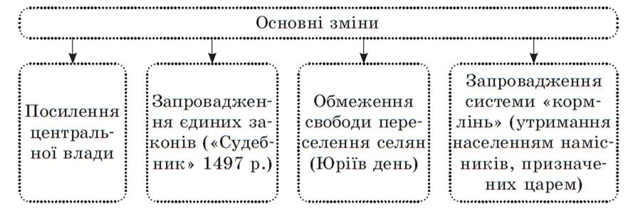

Важливою справою Івана III було створення в 1497 р. першого збірника законів Московської держави — «Судебника». У ньому було чітко визначено владні повноваження посадових осіб, норми покарання за злочини. «Судебник» також започаткував юридичне оформлення залежності селян від їхніх землевласників. Було встановлено Юріїв день (26 листопада), за тиждень до якого і тиждень після якого селянинові дозволялося переходити до нового господаря. Крім того, Іван III започаткував створення центральних урядових установ — приказів, що відповідали за певну, доручену їм ділянку управління державою.

За Івана III було в основному завершено консолідацію земель Північно-Східної Русі в єдину Московську державу, зміцнено владу великого князя, який став іменуватися государем. На карті Європи постала нова централізована держава, що почала боротьбу за панування у Східній Європі.

8. Культура Московської держави

Опрацюйте відповідний матеріал параграфа і дайте відповіді на запитання.

1) У яких умовах розвивалася культура Північно-Східної Русі в XIII—XV ст.?

2) Про що свідчать знахідки берестяних грамот під час археологічних досліджень?

3) Які жанри літератури набули розвитку в Північно-Східній Русі в XIII—XV ст.?

4) Визначте особливості архітектури Північно-Східної Русі.

5) Чому другу половину XIV — початок XV ст. називають «золотою добою» живопису Північно-Східної Русі?

6) Заповніть таблицю «Культура Московської держави».

|  |  |  |
| --- | --- | --- |
| План характеристики | Видатні пам'ятки | Короткий опис |
| Архітектура |  |  |
| Живопис |  |  |
| Література |  |  |

Додаткова інформація

Монгольська навала остаточно визначила різбіжності в історичній долі різних частин колишньої Київської держави. Це відповідно мало значний вплив і на культурні процеси. Ті регіональні відмінності, які існували за часів Русі, стали ще більш відчутними. Культура Північно-Східної Русі формувалася на основі культурних надбань Володимиро-Суздальського, Новгородського, Псковського та інших князівств.

Монгольська навала завдала значних збитків культурі цього регіону: зруйновано і знищено безліч пам’яток, втрачено велику кількість ремісничих спеціальностей; до мінімуму зведено попит на мистецькі витвори; перервано традиції у розвитку культури. Лише на межі XIII—XIV ст. почалося відчутне пожвавлення культурного життя, а від середини XIV ст.— його піднесення. Центром піднесення стала Москва. Це було пов’язано з тим, що Москва виступала центром об’єднання земель Північно-Східної Русі, а згодом очолила боротьбу проти монгольського ярма.

Наочним пожвавленням культурного життя стало кам’яне монументальне будівництво, що наприкінці XIV ст. набуло широкого розмаху. Правда кам’яні споруди московських майстрів помітно поступалися зразкам володимиро-суздальської архітектури. Витвори московських архітекторів у Звенигороді й Загорську, які збереглися до наших часів,— це порівняно невеликі храми. Всі спроби відновити самостійно будівництво великих храмів не мали успіху. Так, при зведенні Успенського собору в Москві він завалився. Лише після запрошення італійських майстрів удалося реалізувати амбітні проекти московських царів. Хоча архітектурний ансамбль Московського кремля будувався за допомогою італійців, він мав усі риси, притаманні російській культурі.

Цікаво знати

Перші кам’яні стіни Московського кремля були збудовані за Дмитрія Донського. Збудований із білої цегли, він дав назву Москві «білокам’яна». Проте за Івана III Кремль отримав стіни з червоної цегли. По периметру стіни Кремля, який мав трикутну форму в плані, простягаються на 2,25 км, їх товщина — 3,5—6,5 м, висота — 5—19 м. Водночас було зведено 18 (згодом ще дві) сторожових веж. На той час Кремль був найпотужнішою європейською фортецею.

Перлиною забудівлі Кремля вважається Успенський собор, збудований за зразком собору у Володимирі. Він став кафедральним храмом «митрополита всія Русі». Тут вінчали на царство, збирали Земські собори. На соборній площі було збудовано Архангельський собор як усипальню великих князів. Дещо раніше було зведено Грановиту палату — приміщення для урочистих прийомів, зокрема за участю іноземних послів. Архітектурною відзнакою споруд стали куполи у вигляді цибулини і шатрові чотирисхилі дахи.

Але внесок майстрів Московії у скарбницю світової культури не обмежується архітектурним ансамблем Кремля. Іконопис став її візитною карткою Московії. Найвидатнішим іконописцем був Андрій Рубльов. Він розписав собори в Троїцькому монастирі (місто Загорськ), Звенигородці, Успенський собор у Володимирі. У творах А. Рубльова приваблює прагнення виразити мрію про спокійний, врівноважений духовний світ людей, які безкорисливо служать високим ідеалам. Найвідомішим його твором є ікона «Трійця». Традиційний біблійний сюжет живописець наповнив глибоким поетичним і філософським змістом. Усупереч канонам він у центрі композиції розмістив одну чашу — символ жертовної смерті. Три ангели розміщені по колу. Всі елементи ікони перебувають у гармонійному поєднанні, передаючи головну ідею твору — самопожертви як найвищого стану духу, який створює гармонію життя.

Нові історичні реалії вплинули і на літературу Північно-Східної Русі. Після короткої перерви відновилася традиція літописання. Принципово важливого значення набула традиція включати в початкову частину нового літописного зводу розповіді з історії Київської держави — «Повісті минулих літ». Ще однією традицією літописання є описання подій у піднесено-патріотичному ключі і заклик до об’єднання земель колишньої Київської держави.

Найвизначнішою літописною пам’яткою епохи є Лаврентіївський літопис, який доводить опис подій до 1305 р. Перший Московський літопис з’явився лише на початку XV ст. Укладений митрополитом Кіпріаном, він містить відомості про всі землі колишньої Київської держави. У середині XV ст. у Москві з’являється і перша всесвітня історія — «Хронограф».

Патріотичне піднесення, що охопило Північно-Східну Русь у зв’язку з боротьбою проти монгольського ярма, відобразилося і в народній творчості. Билинні герої Русі стали борцями проти татар. До XIV ст. належить поява нового фольклорного жанру — історичної пісні. Прикладом цього є «Пісня про Щелкана Дудентійовича», в якій описані реальні події 1237 р. у Твері — антиординське повстання.

Перлиною літературної творчості тієї доби стала поема «Задонщина», створена рязанцем Софонієм невдовзі після Куликовської битви. Вона сповнена радості і гордості за перемогу. Доповнює цей твір легендарними подробицями «Сказання про Мамаєве побоїще».

У Північно-Східній Русі продовжувалося і складання «Житій» подвижників православної церкви (митрополит Петро, Сергій Радонежський).

Популярними на Русі були й описи подорожей в інші землі. Визначною літературною пам’яткою є «Ходіння за три моря» тверського купця Афанасія Нікітіна, який волею долі потрапив до далекої Індії. Крім опису інших країн і народів, твір відбиває моральні якості автора, його непорушну відданість Батьківщині і православній вірі.

Запитання

1. Чим відрізнявся розвиток Володимиро-Суздальського князівства і Новгородської землі?

2. Як було зупинено німецький «наступ на Схід»?

3. Який вплив мало монгольське панування на розвиток Північно-Східної Русі?

4. Як на просторах Північно-Східної Русі постала Московська держава?

У IX ст. на Сході Європи виникла Київська держава. Фактично на початку XII ст. вона розпалася на окремі князівства, які зберігали династичну єдність. Монгольська навала остаточно роз’єднала

князівства. Частина з них потрапила до складу Литви та Польщі, частина зберегла незалежність, решта опинилась під монгольським ярмом.

Попри монгольське панування московські князі розгорнули боротьбу за об’єднання земель Північно-Східної Русі під своєю владою. Не гребуючи будь-якими засобами, вони домоглися свого. Це викликало занепокоєння у ворога. Зрештою сторони вирішили з’ясувати стосунки на полі бою. Куликовська битва 1380 р. відкрила шлях до повалення ярма. Це сталося в 1480 р. за правління Івана III. Він провів цілу низку реформ, які в основному завершили консолідацію земель Північно-Східної Русі в єдину Московську державу, зміцнив владу великого князя, який став іменуватися государем. На карті Європи постала нова централізована держава, що повела боротьбу за панування у Східній Європі.

Після падіння Константинополя Московська держава залишилася єдиною православною країною. Це дало привід Москві проголосити себе «третім Римом» і правонаступником Візантії.